Домашнее задание для детей старшей группы  по теме «Обувь»  1. Нарисуйте или наклейте изображения обуви, подпишите.  2. Уметь описывать обувь по плану с опорой на карточки-схемы.  Рассказ написать в тетрадь и выучить.  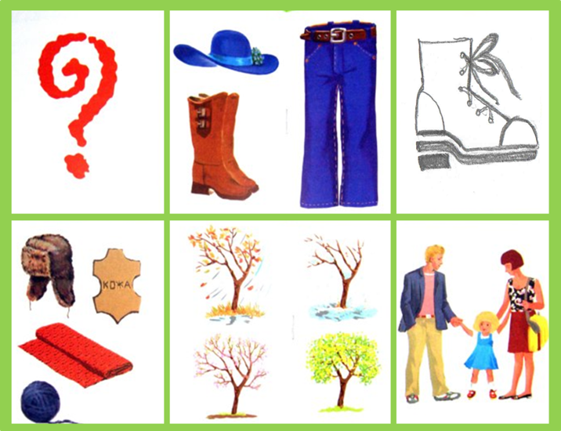  План:  - Что это? (например, это сапоги)  - Это одежда, обувь или головной убор? Назови.  - Из каких деталей состоят?  - Из какого материала изготовлены? Какого цвета?  - В какое время года можно носить?  - Кто носит? | 3. Игра «Какой, какая, какие?»  Подбираем признаки к существительным:  - Сапог какой? (Кожаный, резиновый, детский…)  - Обувь какая? (Сменная, нарядная, женская, летняя…)  - Валенки какие? (Зимние, теплые, войлочные…)  4. Игра «Подумай и назови»  Образование притяжательных прилагательных:  - Сапоги из резины – резиновые сапоги  - Туфли из кожи - …  - Валенки из войлока - …  5. Игра «Один - много»  Образование множественного числа существительных:  валенок – валенки  сапог – сапоги  шнурок – шнурки  подошва – подошвы  каблук – каблуки  6. Игра «Подумай и ответь»  Отвечаем на вопросы:  - Кто и где шьет обувь? (На обувной фабрике обувщик.)  - Где продается обувь? (В магазине «Обувь» или в обувном магазине)  - Где можно починить обувь? (В обувной мастерской.)  - Кто чинит обувь? (Сапожник.)  7. Игра "Скажи наоборот"  Подбор антонимов:  Туфли светлые, а сапоги… (темные)  Валенки зимние, а сандалии… (летние)  Обувь чистая, а наоборот - обувь грязная  Высокий каблук - … (низкий)  Толстая подошва - … (тонкая)  Шнурок длинный - … (короткий)

